**Отчет**

**о проделанной работе ЕДЮО**

**в МБОУ «СОШ с.п. Мекен-Юрт » за ноябрь 2019 год**а.

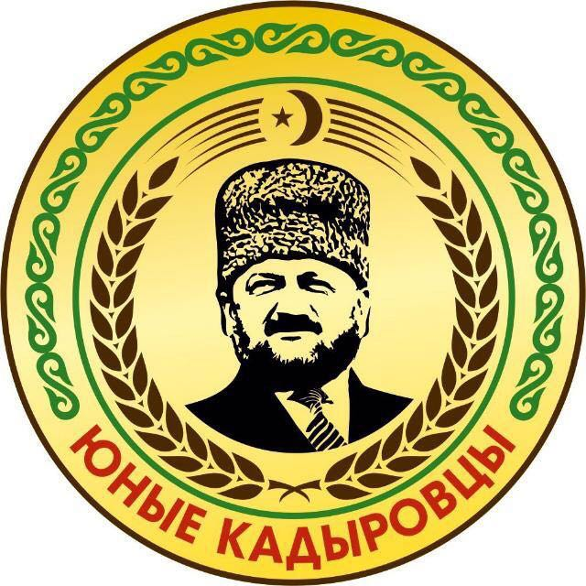

В рамках распоряжения Руководителя Администрации Главы и Правительства ЧР по реализации Единой Концепции духовно-нравственного воспитания и развития подрастающего поколения в МБОУ «СОШ с.п. Мекен –Юрт создана ЕДЮО – единая детско-юношеская организация в составе 10 человек.

**Цель вступления:**

Стать истинным патриотом Родины на основе любви и преданности к чеченскому народу, а также способствовать тесной взаимосвязи с учащимися других школ.

В целях духовно-нравственной и толерантной личности, патриотизма, сохранения пропаганды и передачи молодому поколению лучших традиций и обычаев вайнахского народа, формирования у молодого поколения представления об уникальности его культуры.

В рамках реализации Единой концепции по духовно-нравственному воспитанию и развитию подрастающего поколения Чеченской Республики среди учащихся в МБОУ «СОШ с.п. Мекен-Юрт» проведены следующие мероприятия:

12.11.19г. - члены школьной команды ЕДЮО "Юные Кадыровцы» и педагог по ДНВ Тарамов М.Р. провели беседу посвященную Дню рождения Пророка Мухаммада (да благословит Его Аллах и приветствует). Тарамов М.Р. рассказал о значимости этого дня для всего мира, в истории человечества.

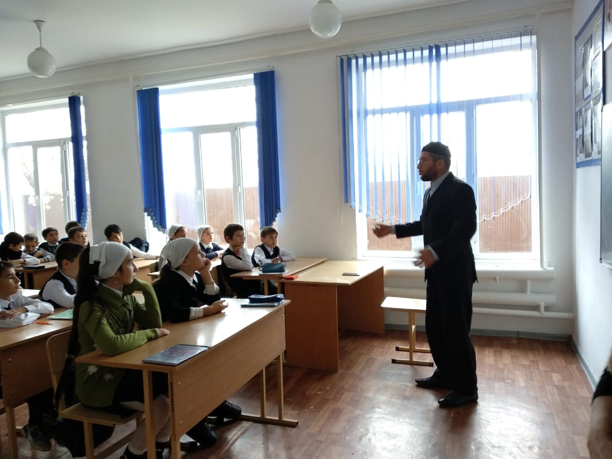 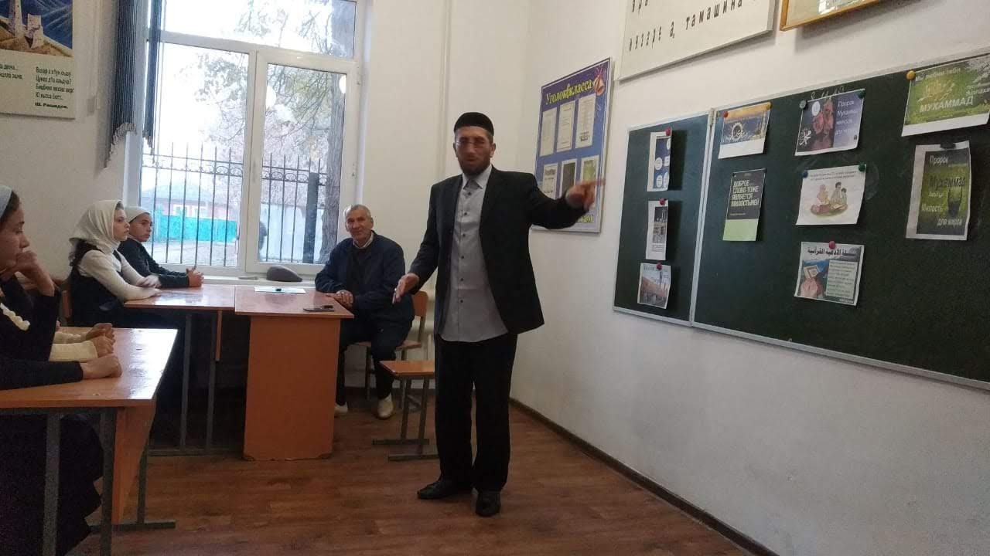

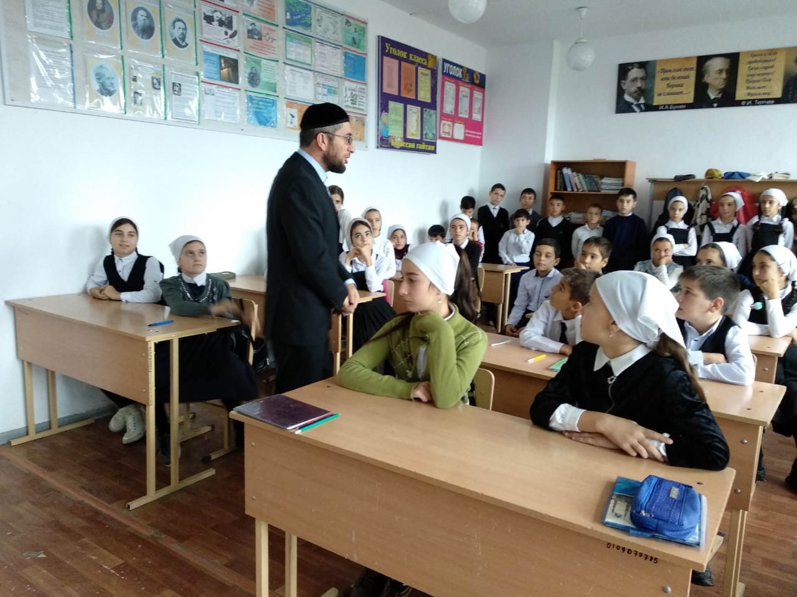

16.11.19г В МБОУ "СОШ с.п.Мекен-Юрт" члены школьной команды ЕДЮО "Юные Кадыровцы" провели ярмарку между 1-4 классами с целью развеять обстановку, укрепить дружеский дух,поднять азарт у учеников. Надеемся, что им понравилось.

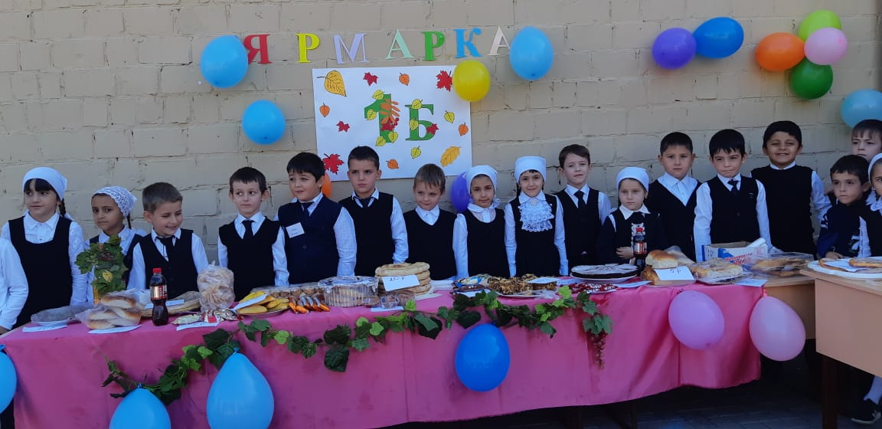

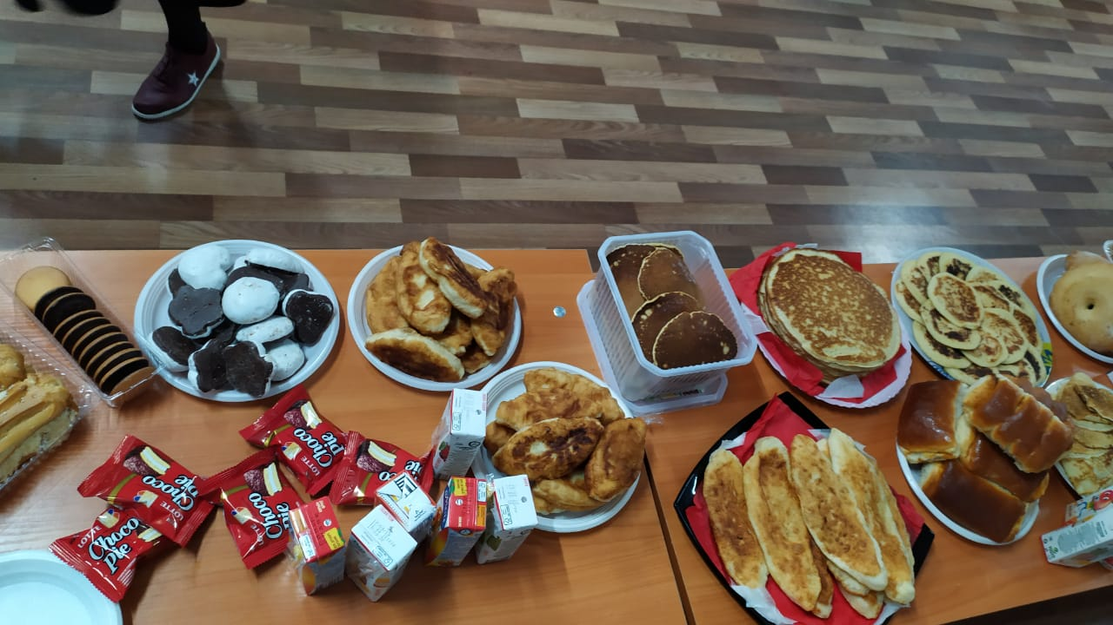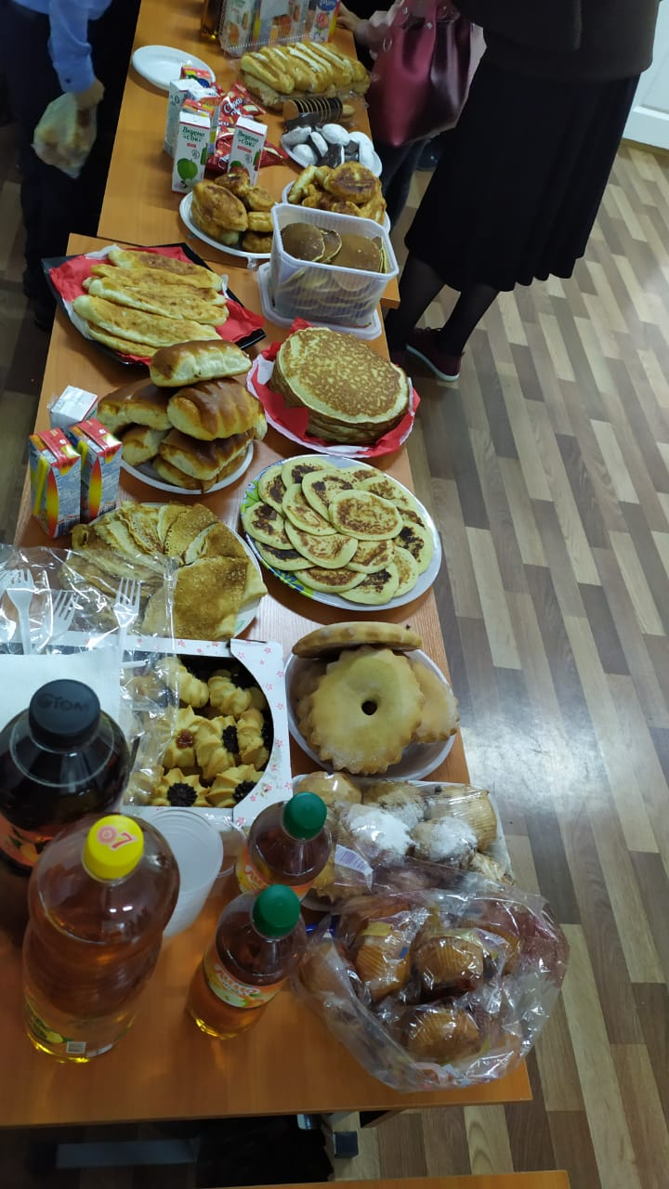

23.11.19г. провели конкурс рисунков, посвящённая Дню матери на тему: «Моя мама».

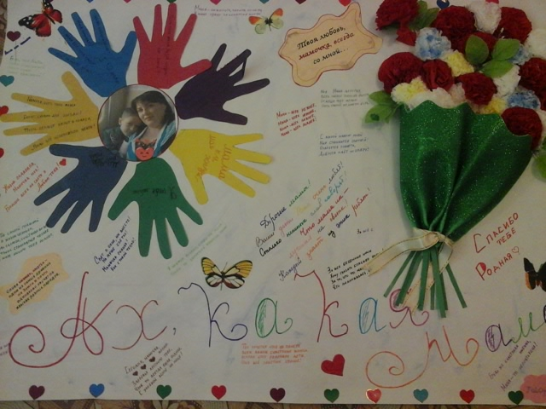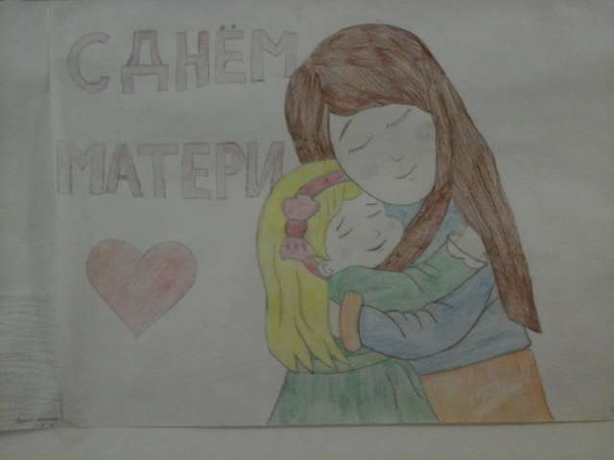

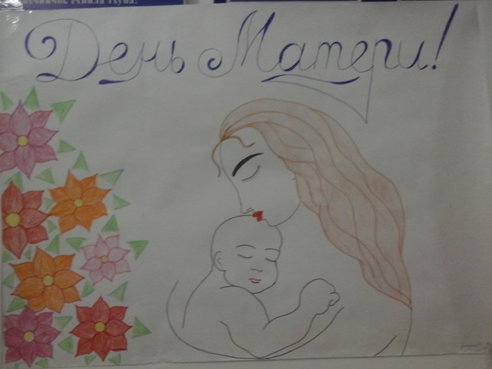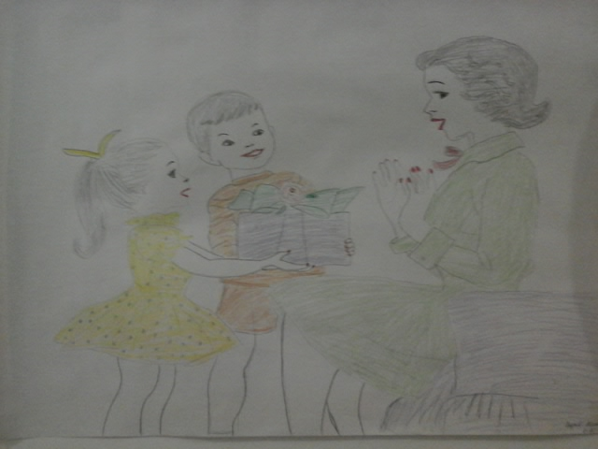

27.11.19г. активистами команды ЕДЮО совместно с 5 б классом проведено мероприятие «День матери».

Цель мероприятия: - воспитать чувство уважения, любви к родителям, старшим;

-создавать теплый нравственный климат между мамами и детьми;

-пробудить во взрослых и детях желание быть доброжелательными и доверчивыми друг другу.

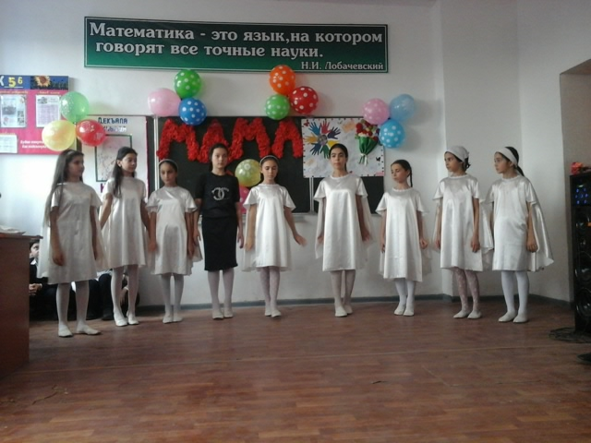

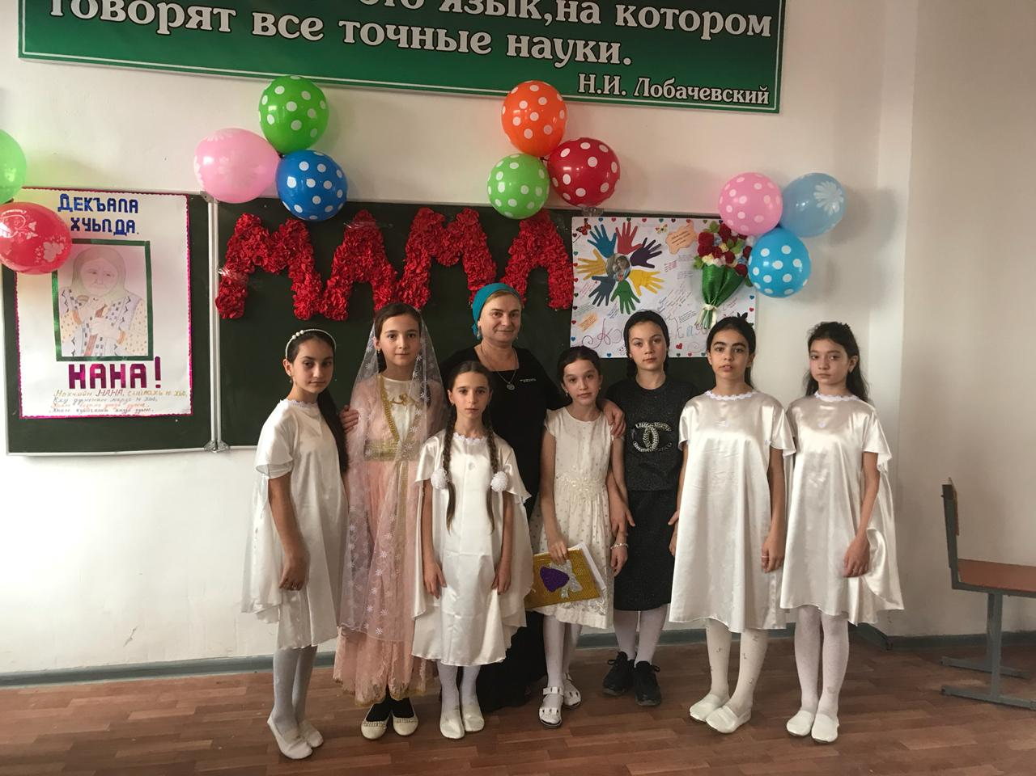

**Лидер ЕДЮО Сентябриева А.Н.**

**Организатор Исраилова Л.Х.**